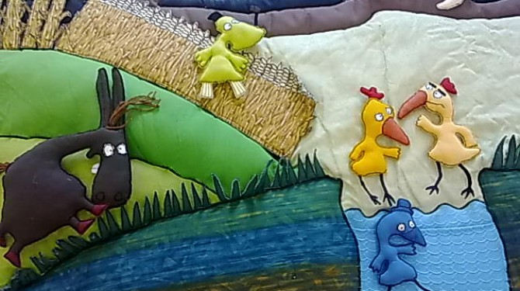
L’HEURE DU CONTE
Autour d’un Raconte-Tapis « La mare aux aveux » et autres histoires…
Avec Colette et Albert
MERCREDI 11 MARS
10H30 – 11H00 : A partir de 4 ans
Bibliothèque de Messery

